班级动态(3.14)
一、来园基本情况
来园人数：应到30人，实到29人，1人请假。
儿童（男孩） | 今日重点关注：幼儿物品摆放及打招呼习惯 | 儿童（女孩） | 今日重点关注：幼儿物品摆放及打招呼习惯
王秋逸 | √ | 肖妙青
易永恒 | √ | 嵇羽晞 | √
赵夏冉 |  | 管亦星 | √
白新奇 |  | 陈怡何 | √
丁载誉 | √ | 陈艺茹 | √
杨言希 | √ | 孙瑞晗 | √
樊晏清 | 请假 | 朱柯逸 | √
邵祉琛 | √ | 胡欣芮 | √
刘与一 |  | 李梦兮 | √
蔡镇远 | √ | 张心愉 | √
崔子瑜 | √ | 徐佳一 | √
陶书宇 | √ | 曹婳 | √
李一凡 | √ | 顾一冉 | √
冯子乐 |  | 朱天文 | √
孔梓睿 |  | 黄雅萌 | √

二、区域游戏
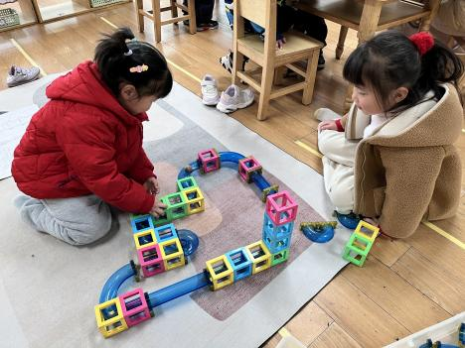 | 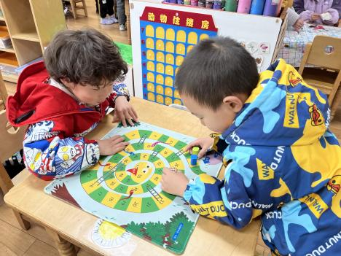 | 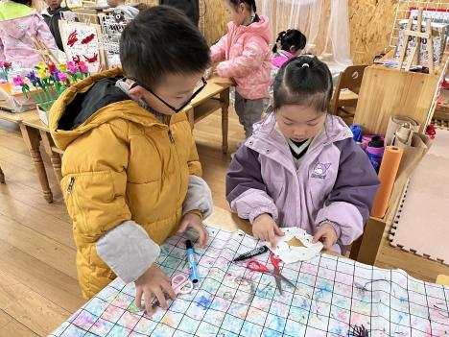
芮芮和阳阳两个小朋友今天想玩轨道游戏，在做好游戏前的准备后在垫子上搭出设计的的轨道。 | 夏天和小杨今天在一起玩蛇形棋，两个人选择了自己喜欢的旗子进行游戏了。 | 奇奇和萌萌在一起做好看的剪纸手工，萌萌帮助奇奇折好，然后剪出好看的图案。

三、生活活动：
1.早点：牛奶、腰果、多样饼干
2.午餐：小米饭、红烧素鸡煨肉、油面筋娃娃菜、鸡毛菜肉丝汤
3.午点：小馄饨
4.水果：龙眼、秋月梨

四、室内活动：律动《小螺号》
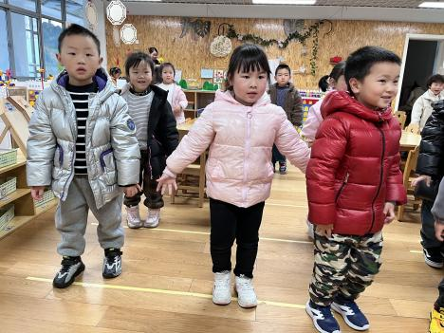 | 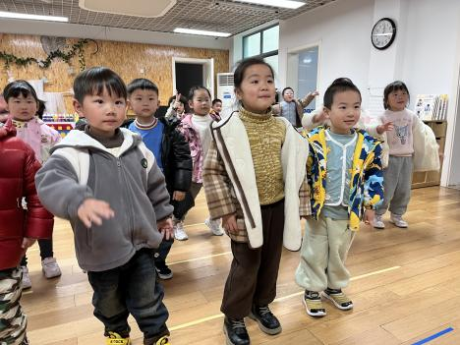 | 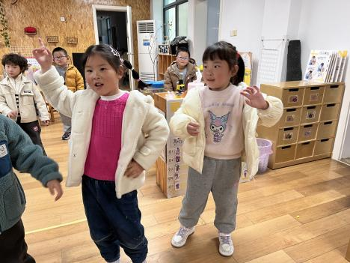

六、温馨提示
1.请家长注意幼儿的指甲清理情况。
2.为了进一步提升幼儿的口语表达能力，本周开始我们继续开展“饭前故事我来讲”请相关小朋友提前做好准备哦！

